Міністерство освіти і науки України

Харківський національний університет імені В.Н. Каразіна

Факультет комп'ютерних наук

Кафедра безпеки інформаційних систем та технологій

Лабораторна робота № 5

з навчальної дисципліни

« Спеціалізовані мови програмування та проектування електронних елементів і систем»

Виконав:

Студент групи КБ-41

Кравченко Є.М.

Перевірив:

Професор

Олійников Р.В.

Харків – 2021 р.

LABORATORY WORK #5

“USING NMAP NETWORK SCANNER”

1. Prepare your own networking server in virtual computer (setting up IP and MAC addresses, checking http, ftp and telnet connections between your Windows and Linux), like in the Lab #1.

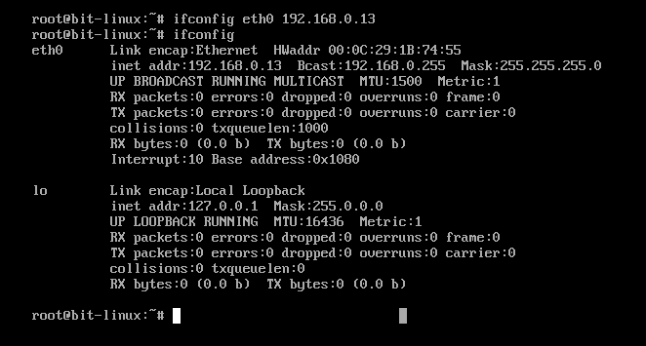

2. Learn information about NMAP network scanner from the command line in Linux (type man nmap).

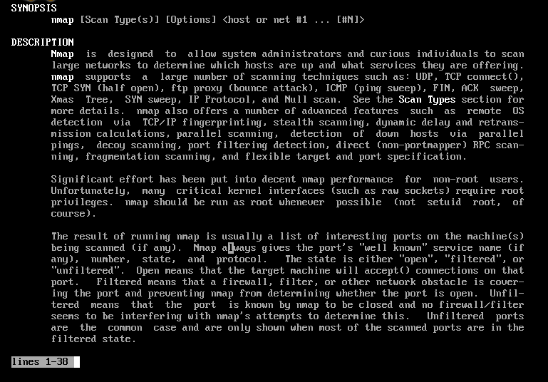

3. Find options in the nmap manual page for discovering list of open tcp and udp ports, versions of services on open ports

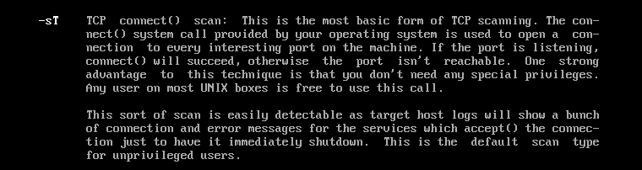 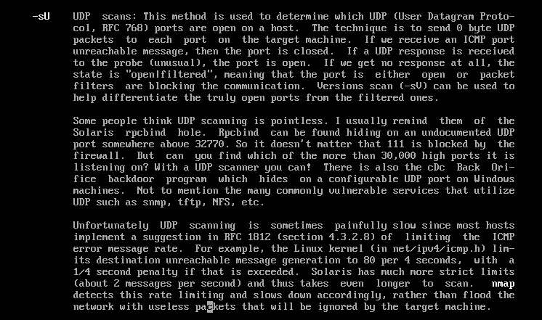

4. Make nmap scan for lab computer subnetwork (10.23.30.0/25).

You need to get a list of IP addresses of switched on computers, types of their operating systems, list of open ports and versions of services running on these ports.

TCP

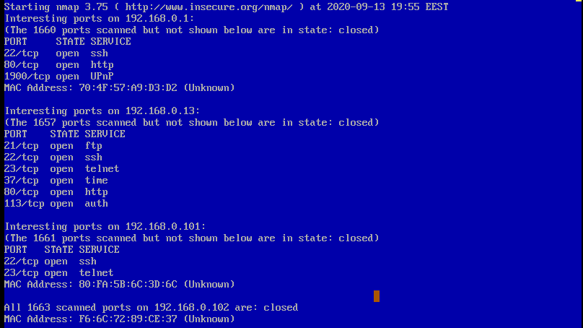 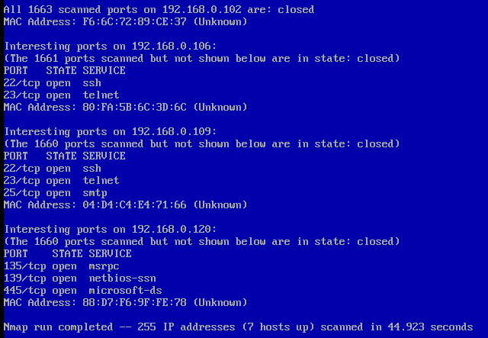

UDP

